**Индивидуальны задания по учебной практике**

**ПМ 01. «ПМ 01. Разработка модулей программного обеспечения для компьютерных систем»**

Решение задачи содержит:

1. Условие задачи.
2. Математическое (или описание решения) решение задачи.
3. Два текстовых примера.
4. Блок-схему алгоритма решения задачи.
5. Листинг программы.
6. Скриншот выполнения программы с тестовыми примерами (п.2).

**1. Условие задачи:** Записать на С# выражение, истинное при выполнении указанного условия и ложное в противном случае: б) х принадлежит отрезку [2, 5] или [-1, 1];

**2. Описание решения задачи:**

X – переменная запрашиваемая у пользователя

[2,5] и [-1,1] – промежутки значений X при котором выражение истинно

**3. Два тестовых примера:**

|  |  |
| --- | --- |
| 1) X = 2  2 = 2  Истинно | 2) X = 6  6 != [2,5] или [-1,1]  Ложно |

**4. Блок схема решения задачи:**

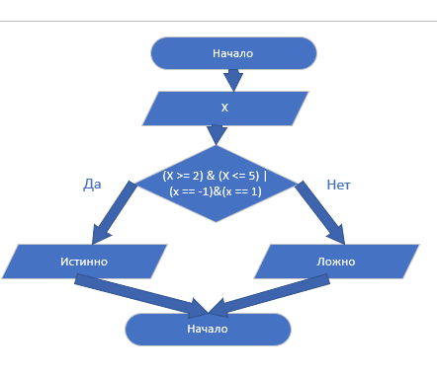

**5. Листинг программы:**

namespace v10n2

{

internal class Program

{

static void Main(string[] args)

{

Console.Write("Введите x: ");

int x = Convert.ToInt32(Console.ReadLine());

if ((x >= 2) & (x <= 5) | ((x == -1) | (x == 1)))

{

Console.WriteLine($"Значение x = {x} подходит условию!");

}

else

{

Console.WriteLine($"Значение x = {x} неподходит условию!");

}

}

}

}

1. **Скриншот выполнения программы с тестовыми примерами:**

